VÝROČNÁ SPRÁVA za rok 2024

Impulz, Združenie na pomoc ľuďom s mentálnym postihnutím v Petržalke

Výbor združenia Impulz, Združenie na pomoc ľuďom s mentálnym
postihnutím v Petržalke má 5 členov:
Mgr. Adriena Pekárová, Mgr. Jana Mareková, Mgr. Mária Pozorová, Mgr. art.
Šarlota Štrompachová a Alena Novotná
Štatutárna zástupkyňa a predsedkyňa ZPMP v Petržalke:
Mgr. Jana Mareková a Mgr. Adriena Pekárová

Po ročných, úporných snahách nájsť nový priestor aspoň pre chránenú dielňu, aby naši zamestnanci nestratili svoju prácu a naši klienti originálne sviečky z Impulzu, sme si museli priznať, že sa nám to už nepodarí...
Sklamanie z neúspechu však vystriedala nádej a radosť z nového projektu, ktorý sa pred nami začal črtať stále jasnejšie. Na začiatku prijala štatutárka Impulzu ponuku vedenia ZPMP v SR v hoteli Bivio viesť výtvarný krúžok. Ide o dlhodobý projekt – kurzy pre zdravotne postihnutých klientov z rôznych zariadení v Bratislave. Kurzy sú zamerané na vzdelávacie a kreatívne aktivity pre ľudí s mentálnym postihnutím.

Lektorka výtvarného kurzu: Výtvarný kurz má v súčasnosti 14 účastníkov. Kurzisti sú rozdelení do dvoch skupín a stretutia prebiehajú v sociálnom podniku BIVIO na Alstrovej 153 v Bratislave, v Rači.
Hlavnou témou našich kreatívnych stretnutí je príroda, ktorá účastníkom poskytuje dostatočne široký priestor k objavovaniu toho, čo je im blízke a čo im prináša radosť.

Umenie môžeme chápať ako univerzálny nástroj komunikácie. Tam, kde slová nestačia, prichádza na rad neverbálna komunikácia – výtvarná činnosť. Tá umožňuje mentálne postihnutým ľuďom vypovedať veci, ktoré slovami nevedia, alebo nechcú vyjadriť. Umelecká tvorba je pre nich vítaným prostriedkom, do ktorého sa pretavujú ich pocity, prežívanie a tiež vnímanie okolia. Slúži na ventiláciu pocitov hnevu, depresie, úzkosti, ale aj radosti, a tak ovplyvňuje zmeny v ich konaní, správaní a prežívaní. Výtvarná činnosť má pre nich (ako aj pre nás všetkých) relaxačný a stres uvoľňujúci význam, ktorý pomáha k načerpaniu novej energie a k celkovému rozvoju ich osobnosti
Téma prírody je dnes veľmi aktuálna a ja sa snažím prostredníctvom nej – stromov, ich listov a plodov, kvetov, motýľov a vážok, ktoré naši výtvarníci stvárňujú rôznymi technikami, rozvíjať v nich nie len kreativitu a prispieť k ich duševnej harmónii, ale tiež prehlbovať ich vzťah k samotnej prírode. Aj vďaka klasickej hudbe, ktorá umocňuje celkovú – sčasti terapeutickú atmosféru hodín kurzu –, jeho účastníci experimentujú s farbami, objavujú nové techniky, tvary a vzory, učia sa svoje maľby aj verbálne priblížiť ostatným a navzájom spolupracovať.

“S ľuďmi s mentálnym postihnutím pracujem veľmi rada – sú spontánni, vo svojich emocionálnych prejavoch prirodzení a čestní – na nič sa nehrajú. Keď sa im niečo nepáči, dajú mi to najavo rovnako otvorene, ako keď sú spokojní a šťastní. Vedia jednoducho a veľmi trefne pomenovať komplikované veci okolo nás často s nadľahčením a istou dávkou nákazlivého humoru. K tým uzavretejším – či už vzhľadom na ich povahu alebo vplyvom ich postihnutia – je cesta náročnejšia, ale práve tvorivá činnosť s nimi mi to umožňuje. Postupne, ako si získavam ich dôveru, so mnou nadväzujú bližší kontakt – stávame sa priateľmi, a to si veľmi vážim...
Mám u nich veľmi rada to, že sa dokážu tešiť z maličkostí, na čo väčšina z nás už zabudla...”

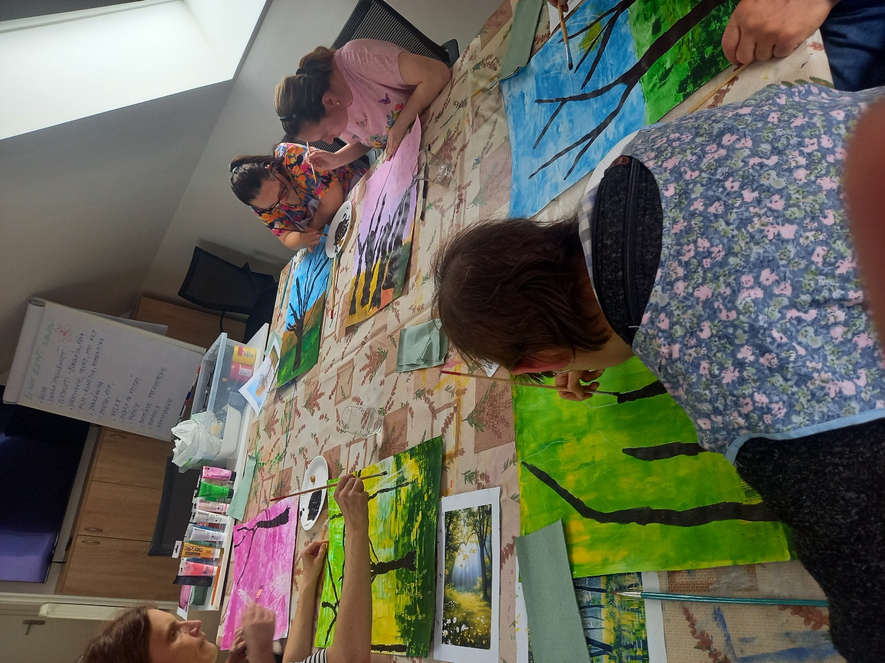

Pre inšpiráciu sme spoločne navštívili aj Botanickú záhradu..

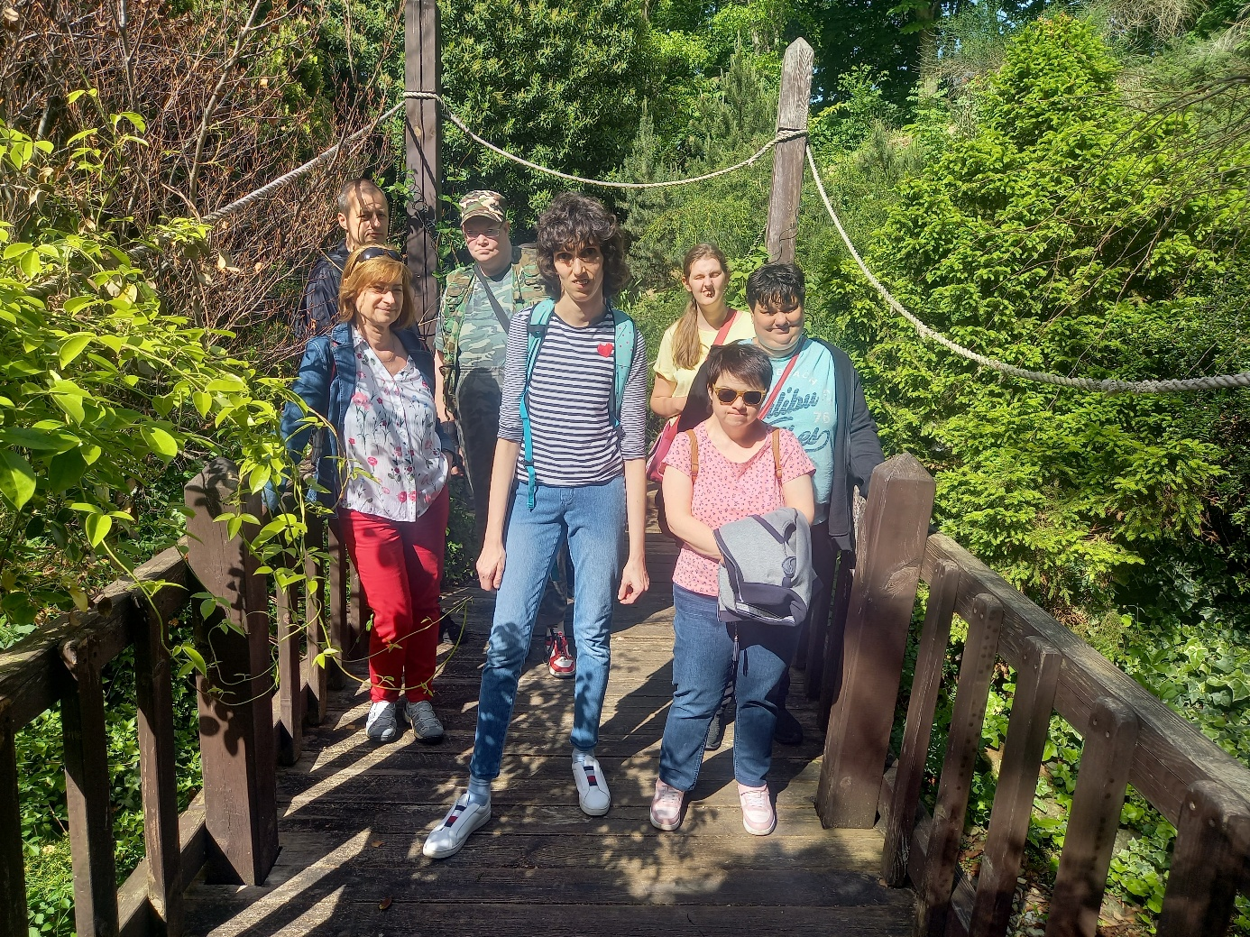

A toto je “náš výsledok”. Obrazy kvetov visia v reštaurácii BIVIO

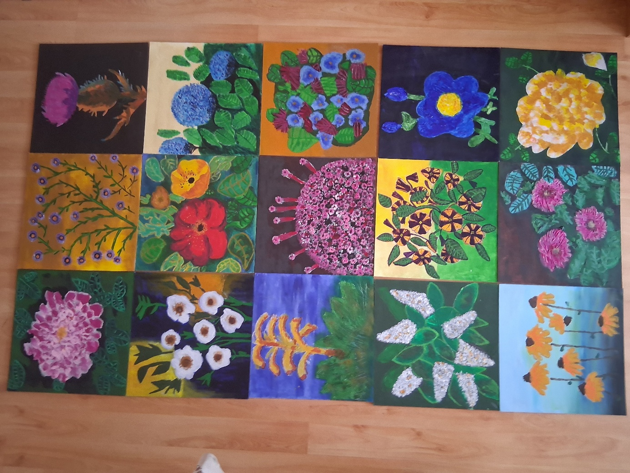

Témy prác účastníkov výtvarného kurzu:
- Stromy ako mandaly (kombinovaná technika)
- Motýle a kvety (akvarel a tuš)
- Strom života – štyri ročné obdobia, spoločná práca (krieda, akryl a tuš)
- Valentínsky plagát, spoločná práca (pastel a akryl)
- Východ a západ slnka (akryl a rôzne aj netradičné výtvarné pomôcky)
- Zakvitnuté stromy (akryl a rôzne aj netradičné výtvarné pomôcky)
- Batikované tričká (batik a maľba fixkou a textilnou farbou)
- Vianočné pohľadnice (akvarel)
- Valentínske srdiečka (plátno, fixka, tuš a lak)
A tu je niekoľko ukážok:

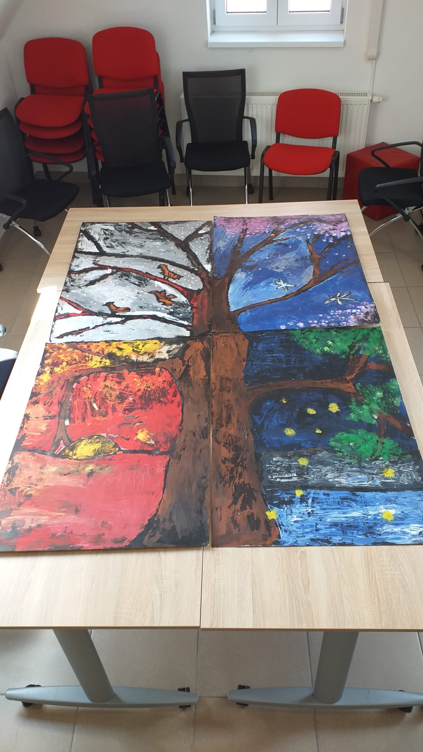

To je Strom života – štyri ročné obdobia
(skupinová práca, obraz visí vo stupnej hale hotela BIVIO)

Na Valentína vyjadrili kurzisti svoju radosť z možnosti navštevovania všetkých kurzov týmto spôsobom:

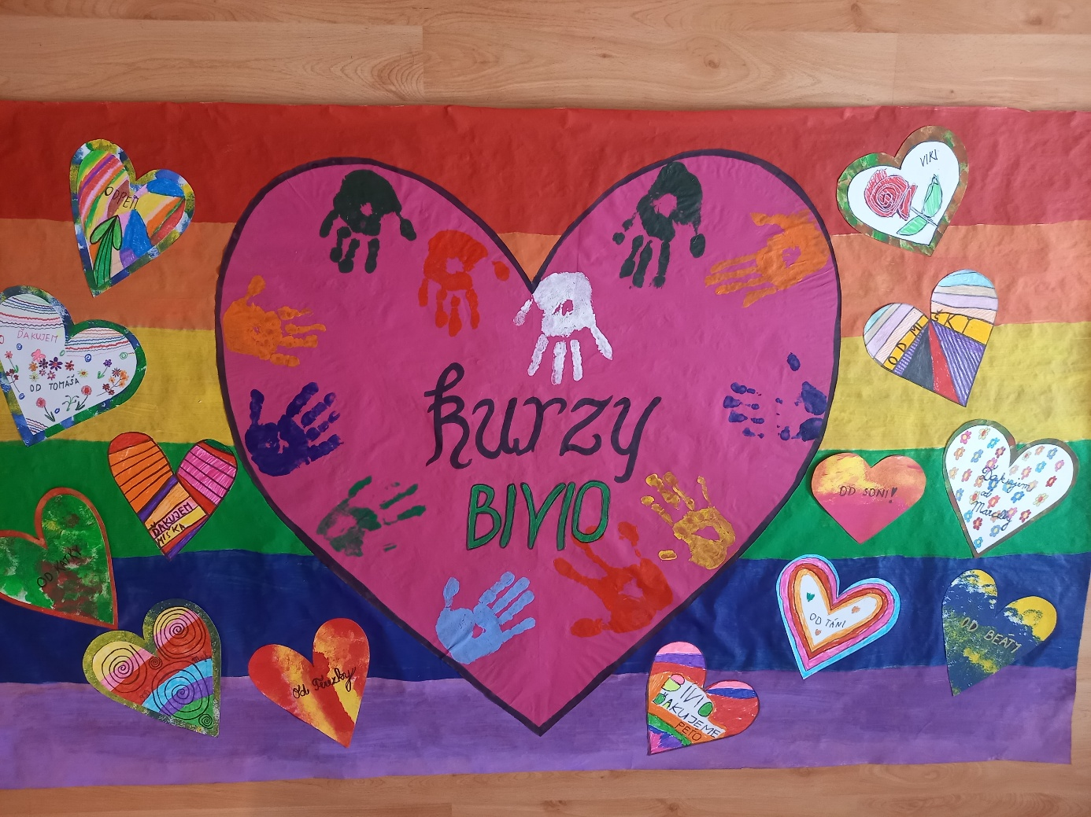

Pokiaľ vás zaujímajú ďalšie práce našich výtvarníkov, môžete si ich pozrieť na:
https://www.facebook.com/zpmpimpulz.

